## 物联网设备监控分析

物联网设备无时无刻不在产生海量的设备状态数据和业务消息数据，这些数据有助于进行设备监控、业务分析预测和故障诊断。

设备将原始数据通过 MQTT 协议发送到物联网套件，经由物联网套件将数据转发到消息服务系统，继而通过流计算系统对这些数据进行实时计算处理后写入到 TSDB 中存储，或者经由物联网套件直接将原始数据写入 TSDB 中存储。前端的监控系统和大数据处理系统会利用 TSDB 的数据查询和计算分析能力进行业务监控和分析结果的实时展现。

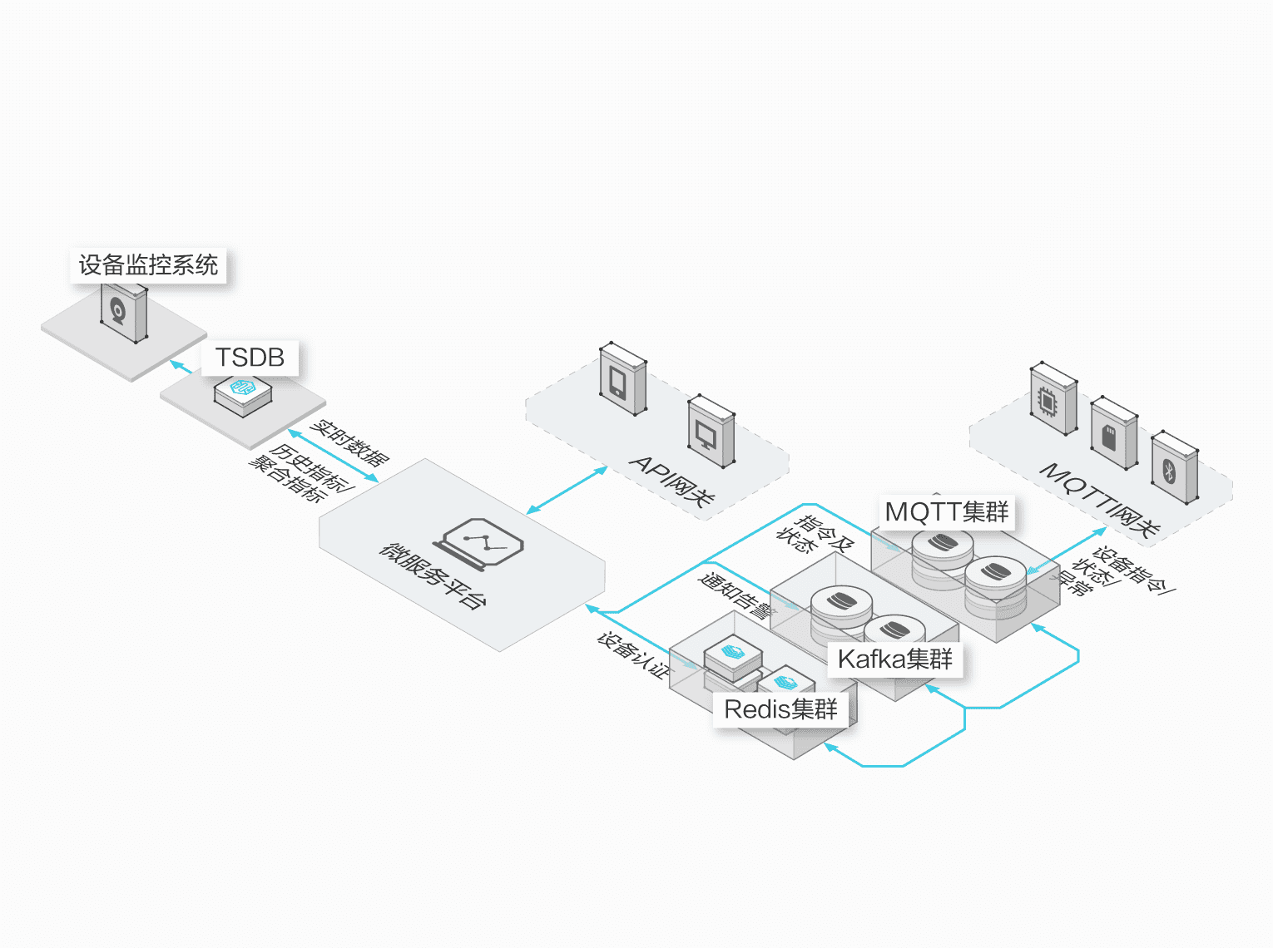

## 电力化工及工业制造监控分析

传统电力化工以及工业制造行业需要通过实时的监控系统进行设备状态检测，故障发现以及业务趋势分析。

设备通过工业接口协议将自身状态数据和生产业务数据接入工业设备网关，然后通过 MQTT 协议发送到物联网套件，继而传输到云上的消息服务系统并经过流计算系统处理后写入 TSDB，完成时序数据的存储和分析。

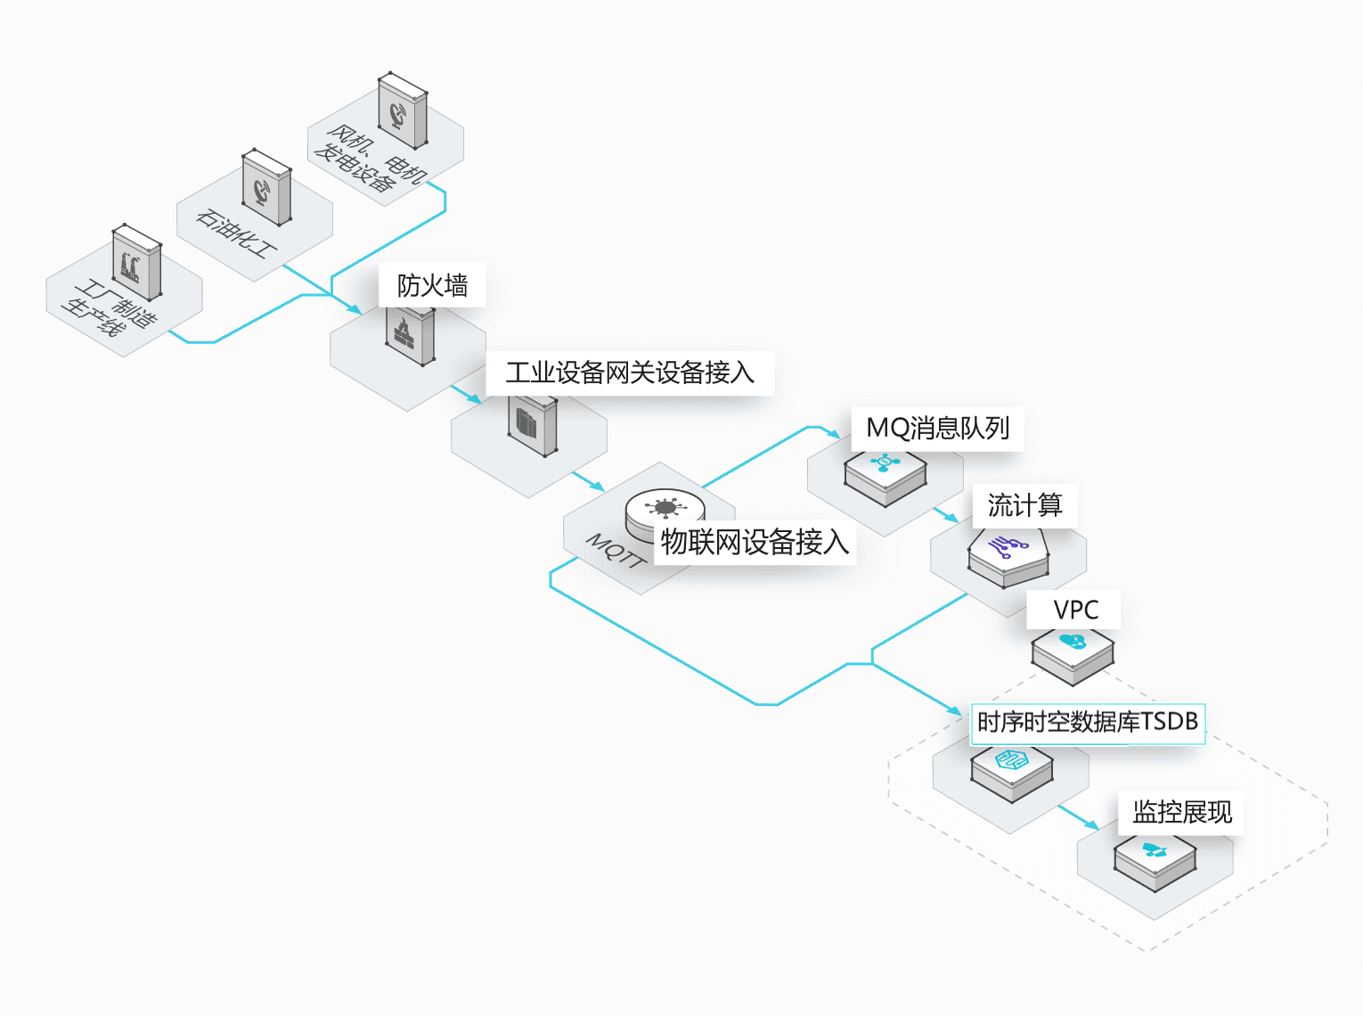

## 系统运维和业务实时监控

通过对大规模应用集群和机房设备的监控，实时关注设备运行状态、资源利用率和业务趋势，实现数据化运营和自动化开发运维。

通过日志或者其他方式对原始指标数据进行采集和实时计算，最后将实时计算的结果数据存储到 TSDB，实现监控和分析的展现

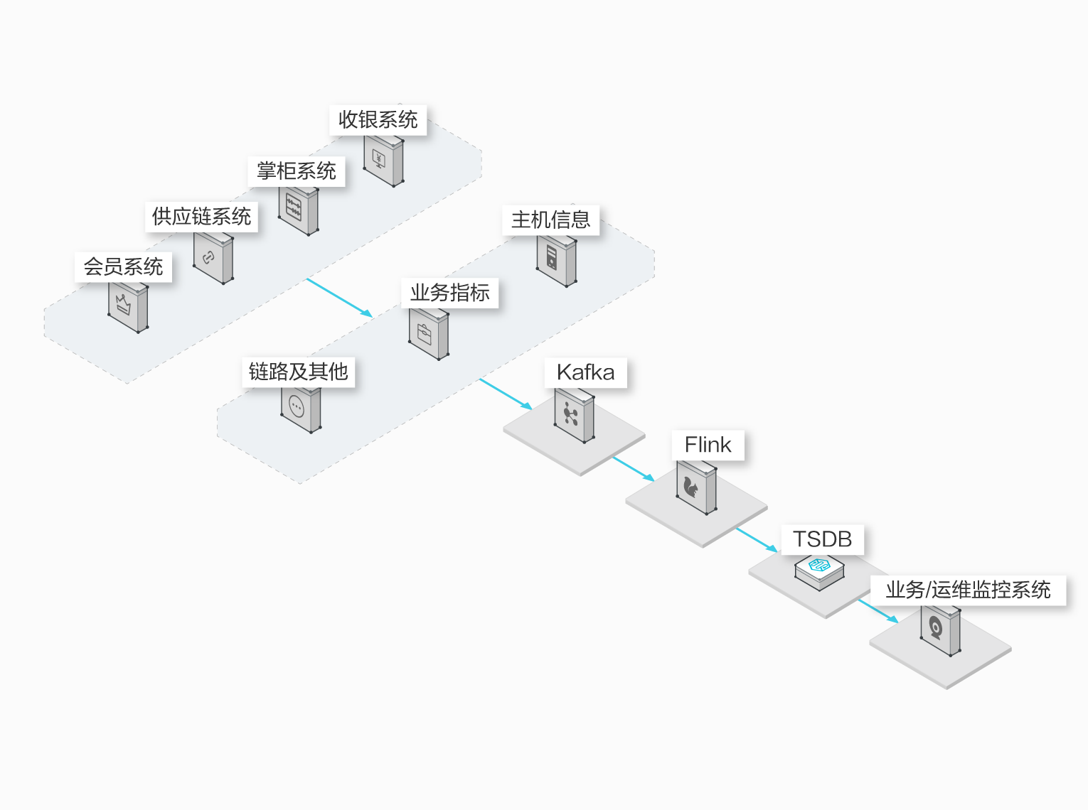

## 社交网络（图数据库GDB）

图数据库可以轻松应对海量高度互连社交数据的实时存储和高效查询，帮助您快速构建复杂的社交网络系统。例如，在一个典型的社交网络中，常常会存在“谁认识谁，谁上过什么学校，谁常住什么地方，谁喜欢什么餐馆”等查询，传统关系型数据库对于超过3张表关联的查询往往会很低效甚至无法支持，但图数据库从基因层面提供了解决方案，轻松应对社交网络的各种复杂存储和查询。

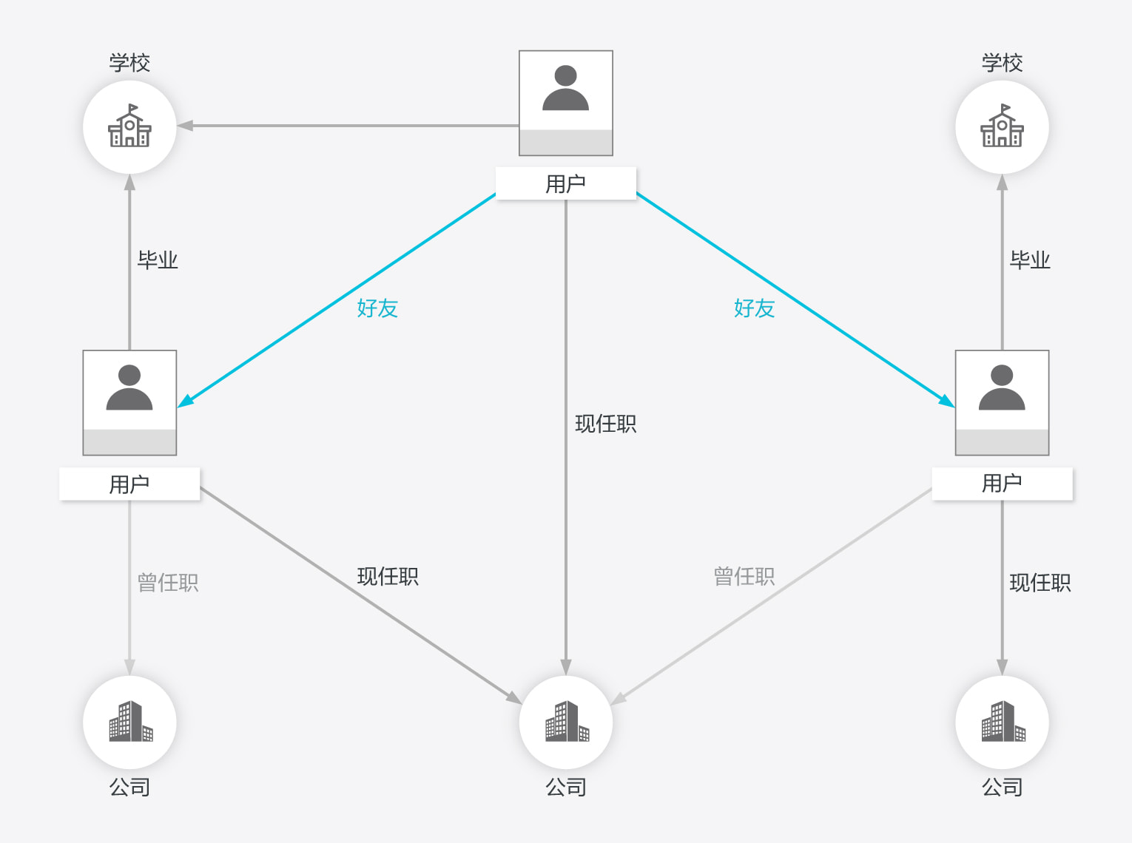

## 金融欺诈检测（图数据库GDB）

在金融领域，图数据库经常用于欺诈检测。例如，通过贷款、分期消费者的联系人（或者联系人的联系人）信用信息，对用户进行信用评分，如果评分较低，则拒绝贷款或者提升利率；通过申请人的个人信息（包括电话号码、家庭住址），判断申请人信息是否属实。通常，欺诈者是通过“黑市”购买的用户信息然后拼凑出“个人信息”，并且这些信息会被反复使用，使用图数据库，可以快速发现申请人提供的个人信息与现有用户信息的关系。

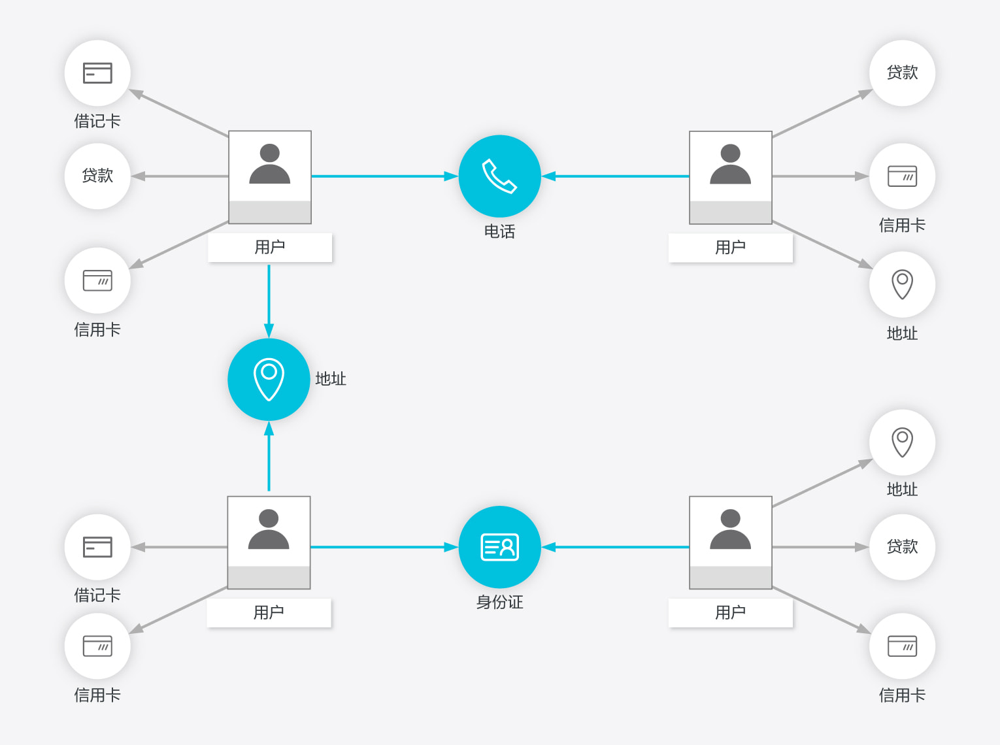

## 实时推荐引擎（图数据库GDB）

图数据库非常适合实时推荐场景。您可以将用户的购买行为、位置、好友关系、收藏等数据实时存储在图数据库中，然后利用图数据库能对高度互连数据提供高效查询的特点，通过各种维度的快速查询实时进行多维度个性化推荐。例如，在某App中，通过用户位置及以前的购买行为信息，当某用户A到达某商场B，App可以向用户实时推荐附近的门店及商品等信息。

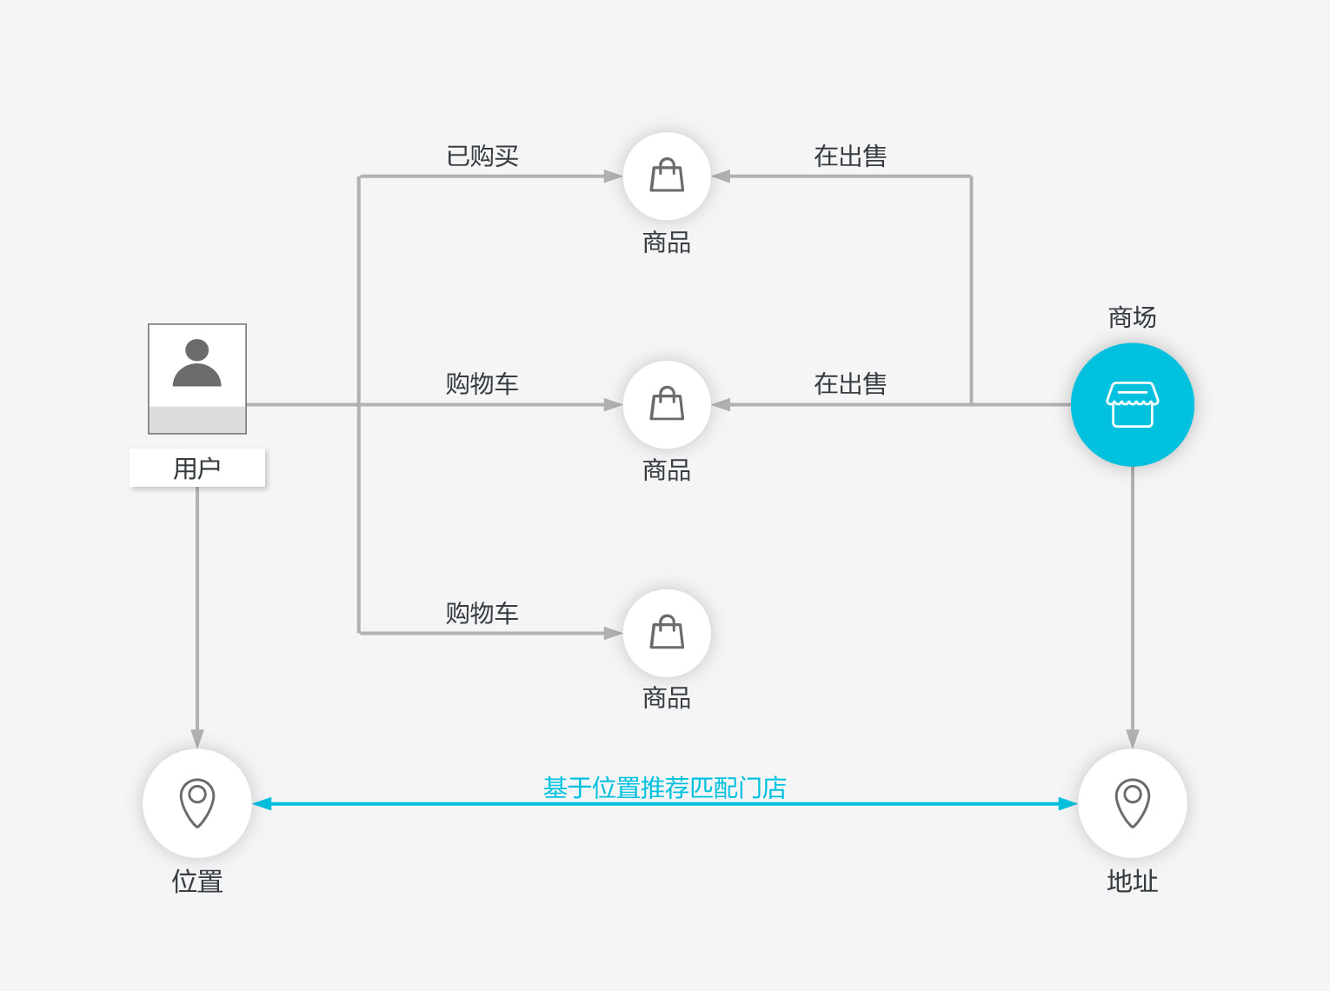

## RDS数据库大数据分析架构

开放数据处理服务又称为大数据计算服务（MaxCompute，原名ODPS），可服务于批量结构化数据的存储和计算，提供海量数据仓库解决方案以及针对大数据的分析建模服务。

通过数据集成服务，可将RDS数据导入MaxCompute，实现大规模的数据计算，如下图所示。

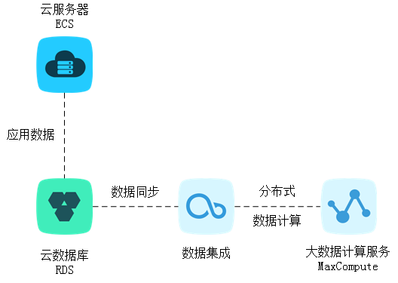

## 银行、证券公司金融机构交易系统

OceanBase的产品定位是一款分布式关系数据库，经过多年蚂蚁金服内部业务的打磨，目前已经支持蚂蚁金服100%核心交易系统，稳定支撑阿里、蚂蚁内部上百个关键业务以及浙商银行、南京银行等多个外部客户。OceanBase产品适用于金融、证券等涉及交易、支付和账务等对高可用、强一致要求特别高，同时对性能、成本和扩展性有需求的金融属性场景，以及各种关系型结构化存储的OLTP应用。OceanBase天然的Share-Nothing分布式架构对于各种OLAP型应用也有很好的支持，例如云数据库OceanBase适用于以下典型场景：

* 金融级数据可靠性需求

金融环境下通常对数据可靠性有更高的要求，OceanBase每一次事务提交，对应日志总是会在多个数据中心实时同步，并持久化。即使是数据中心级别的灾难发生，总是可以在其他的数据中心恢复每一笔已经完成的交易，实现了真正金融级别的可靠性要求

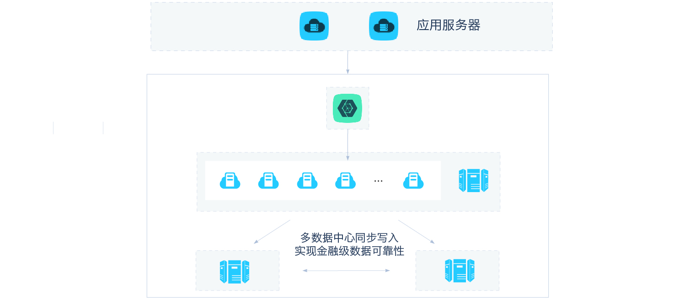

让数据库适应飞速增长的业务

业务的飞速成长，通常会给数据库带来成倍压力。OceanBase作为一款真正意义的分布式关系型数据库，由一个个独立的通用计算机作为系统各个节点，数据根据容量大小、可用性自动分布在各个节点，当数据量不断增长时，OceanBase可以自动扩展节点的数量，满足业务需求。

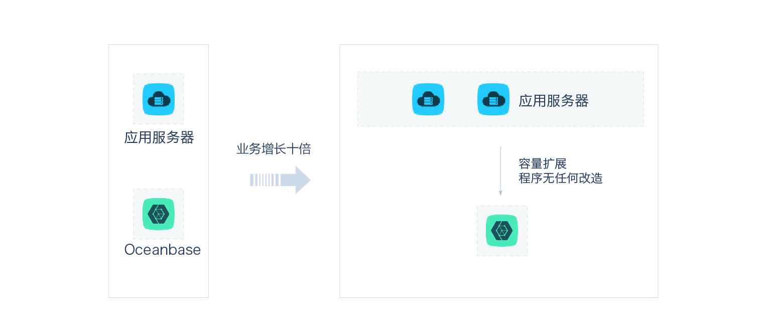连续不间断的服务

企业连续不间断的服务，通常意味着给客户最流畅的产品体验。分布式的OceanBase集群，如果某个节点出现异常时，可以自动剔除此服务节点，该节点对应的数据有多个其他副本，对应的数据服务也由其他节点提供。甚至当某个数据中心出现异常，OceanBase可以在短时间内将服务节点切换到其他数据中心，可以保证业务持续可用。

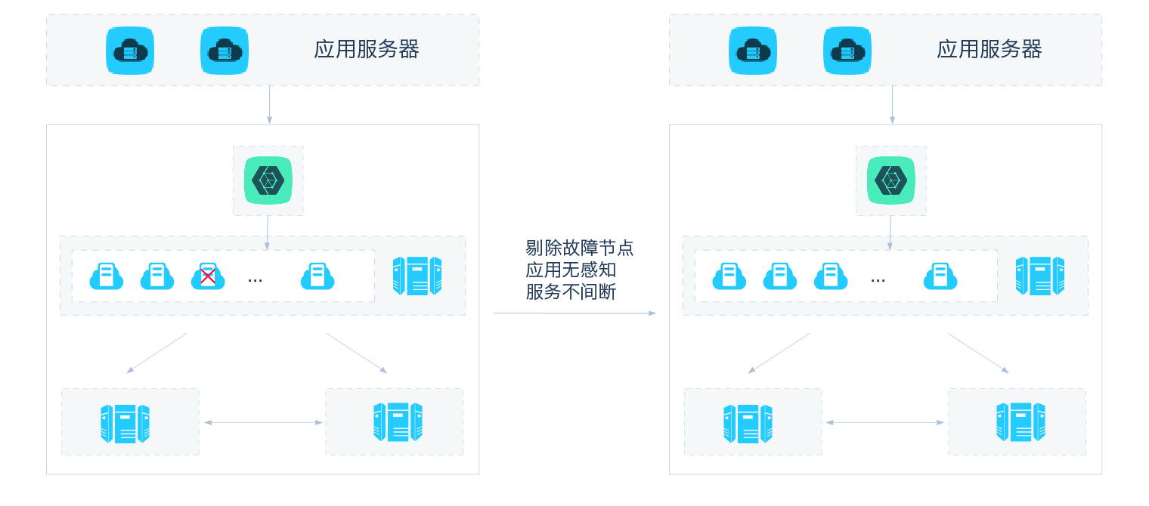

## 大数据场景：海量数据存储与分析（Lindorm数据库）

Lindorm支持海量数据的低成本存储、快速批量导入和实时访问，具备高效的增量及全量数据通道，可轻松与Spark、MaxCompute等大数据平台集成，完成数据的大规模离线分析。

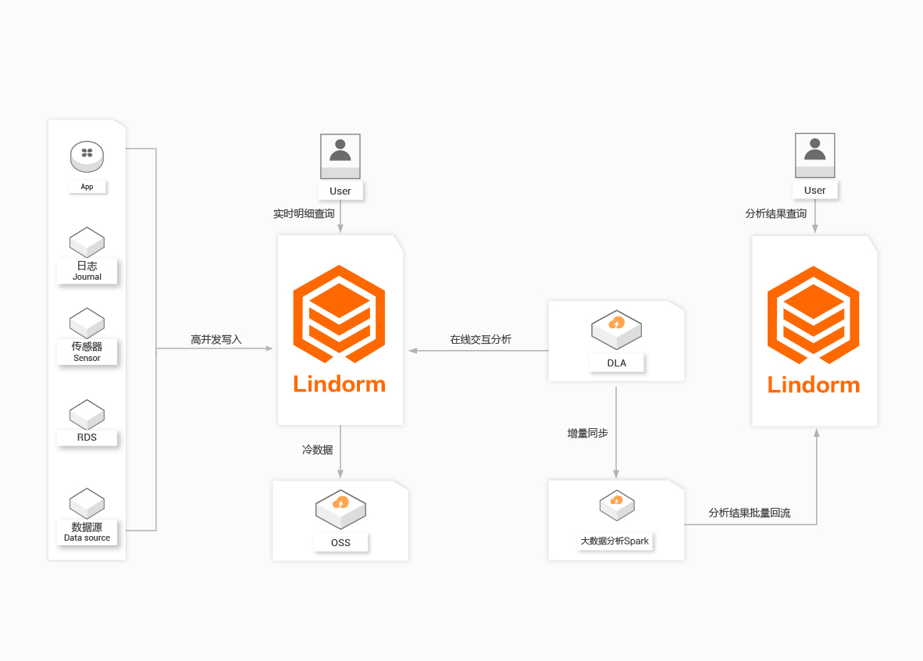优势

* 低成本：高压缩比，数据冷热分离，支持HDD/OSS存储。
* 数据通道：通过BDS构建云Lindorm与异构计算系统的高效、易用的数据链路。
* 快速导入：通过BulkLoad将海量数据快速导入Lindorm，效率比传统方式提升一个数量级。
* 高并发：水平扩展至千万级QPS。
* 弹性：存储计算分离架构，支持独立伸缩，自动化扩容。

## 物联网设备管理系统（采集、交易、数据分析 ）

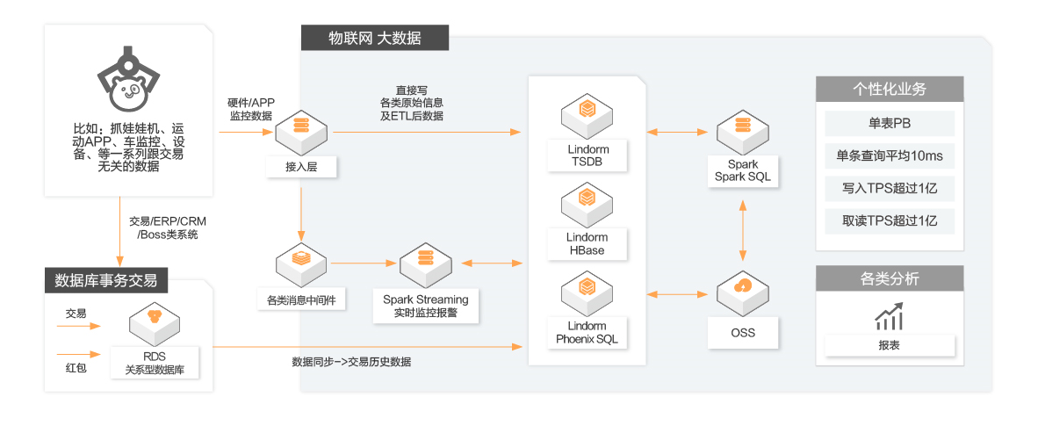

* Lindorm HBase：解决车联网原始数据存储量大的问题。
* Lindorm TSDB：支持轨迹查询、区域分布统计、区域查询、OD分析、静态传感器、IOT（插值、倒排等）

## 金融大数据风控平台

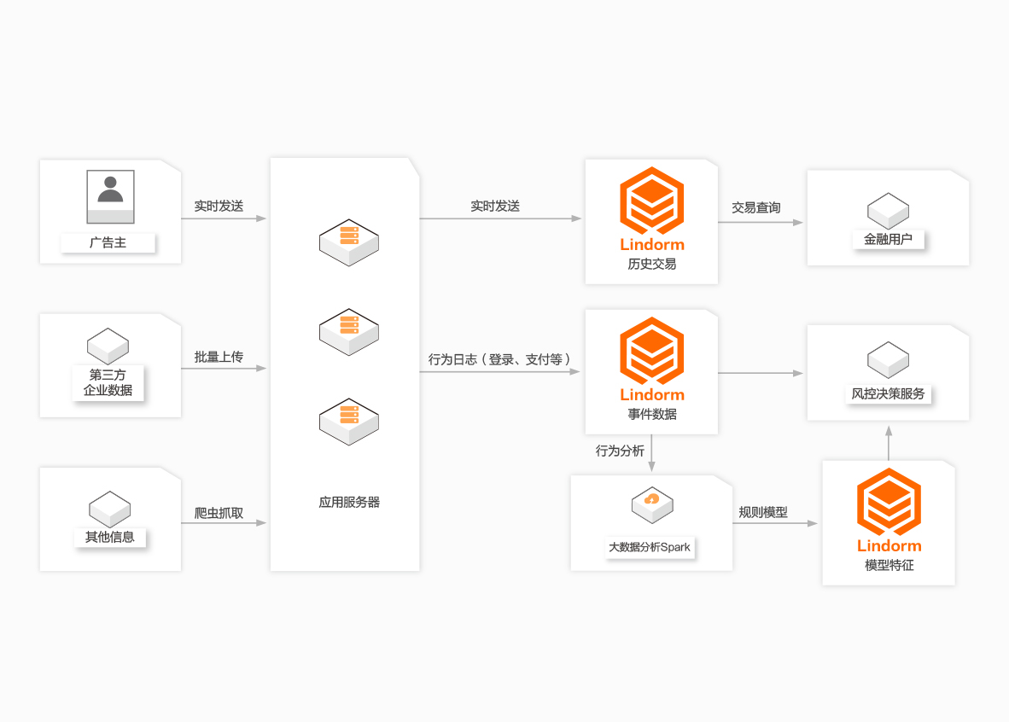

车联网金融方案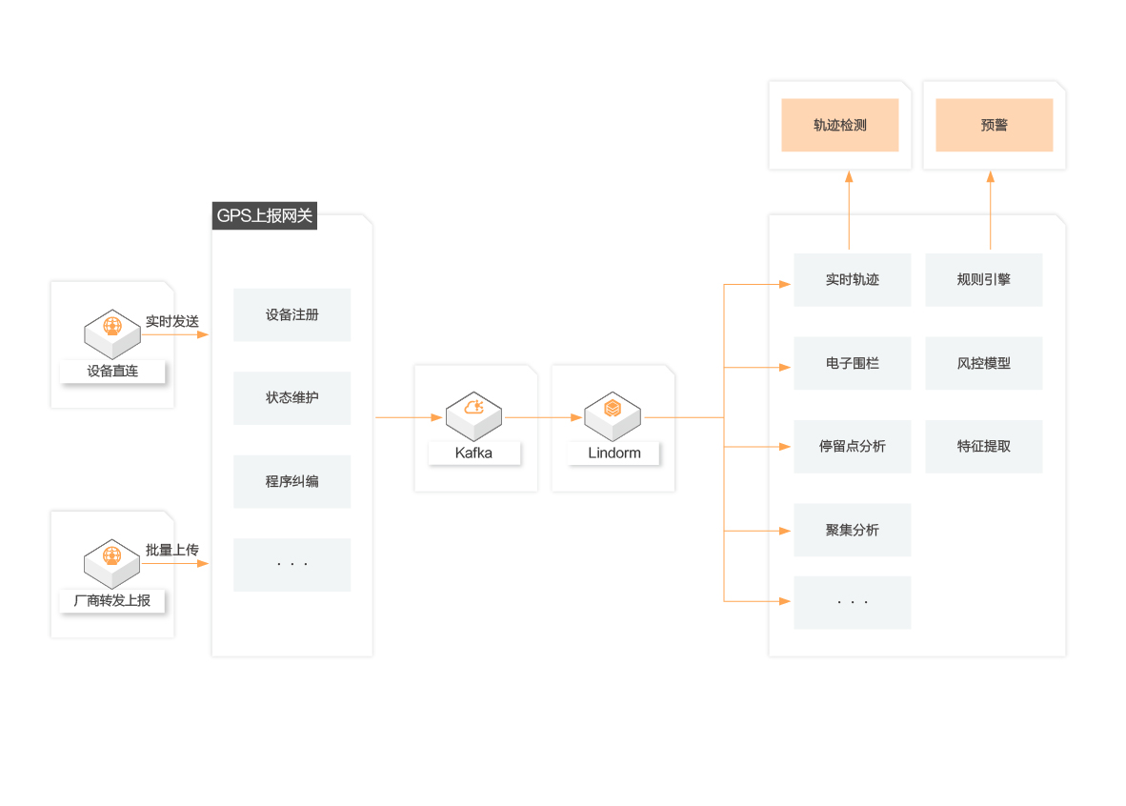方案解读：

* 轨迹处理：根据车辆停留点，生成GeoHash，Left（GeoHash，6）聚合。
* Lindorm在阿里内部有一万生产集群案例，具备成熟的运维体系。

## 类似微博的社交网站

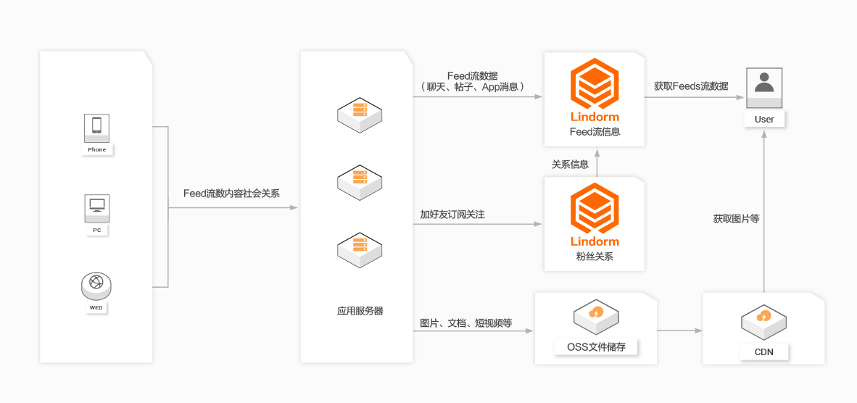

## 广告场景：海量广告营销数据的实时存储（HBase和Lindorm版）

使用Lindorm存储广告营销中的画像特征、用户事件、点击流、广告物料等重要数据，提供高并发、低延迟、灵活可靠的能力，帮助您快速构建领先的实时竞价、广告定位投放等系统服务。

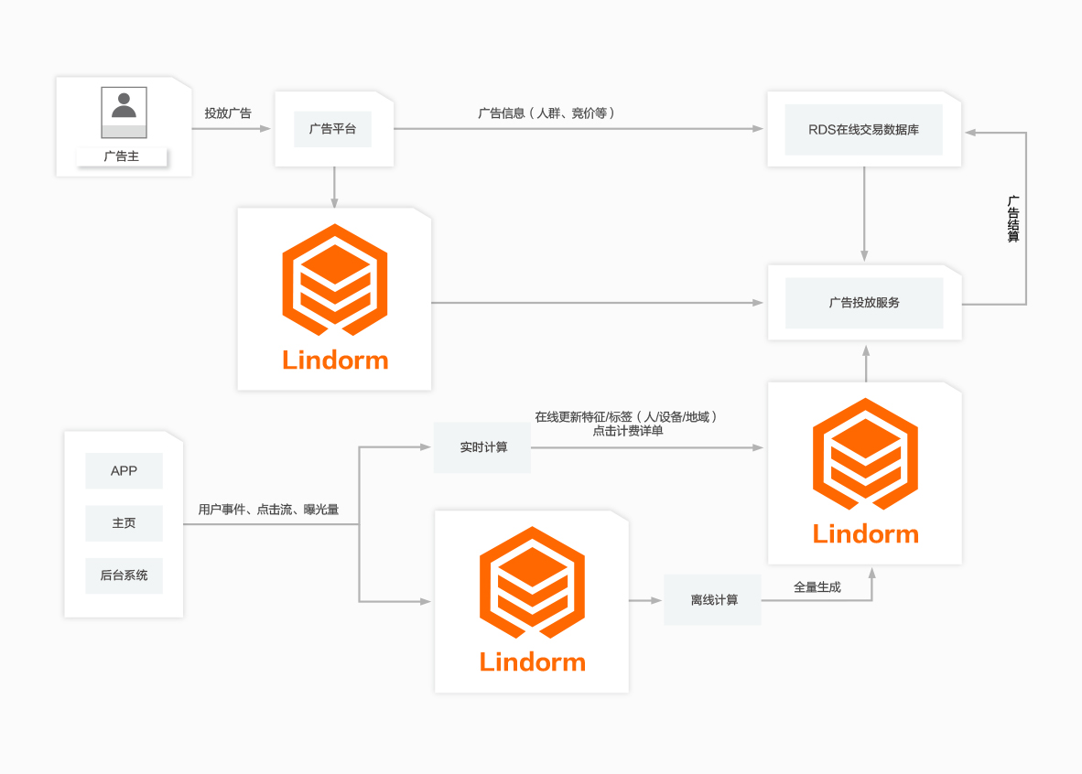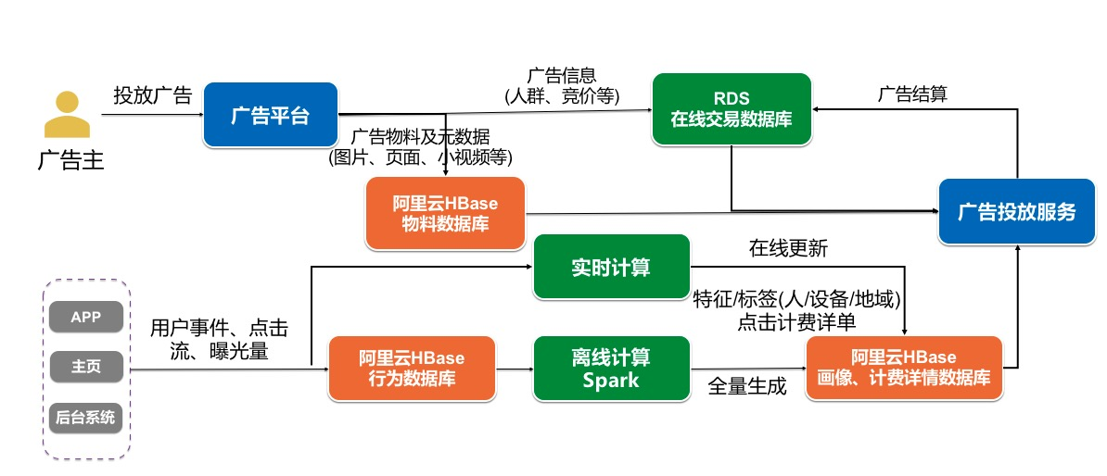

## 大数据场景：海量数据存储与分析（HBase和Lindorm版）

Lindorm支持海量数据的低成本存储、快速批量导入和实时访问，具备高效的增量及全量数据通道，可轻松与Spark、MaxCompute等大数据平台集成，完成数据的大规模离线分析。

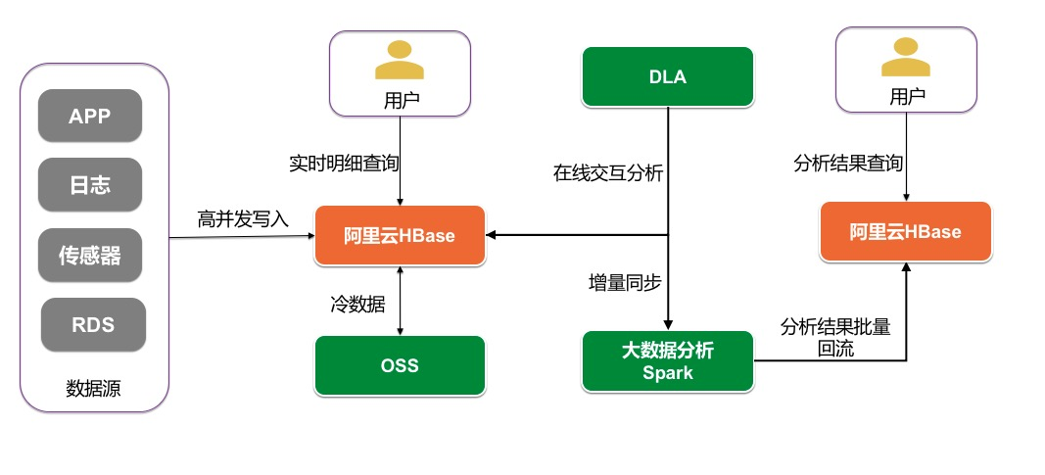

## 金融&零售：海量订单记录与风控数据的实时存储

使用Lindorm存储金融交易中的海量订单记录，金融风控中的用户事件、画像特征、规则模型、设备指纹等重要数据，提供低成本、高并发、灵活可靠的能力，帮助您构建领先的金融交易与风控服务。

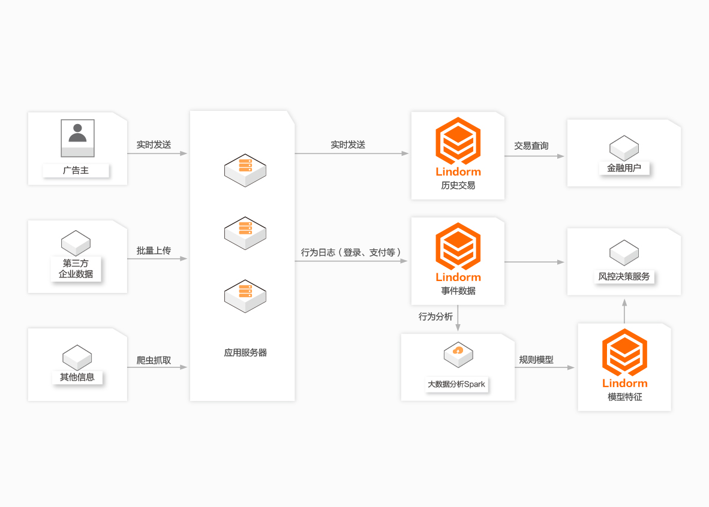

## 车联网：车辆轨迹与状况数据的高效存储处理（HBase和Lindorm版）

使用Lindorm存储车联网中的行使轨迹、车辆状况、精准定位等重要数据，提供低成本、弹性、灵活可靠的能力，帮助您构建领先的网约车、物流运输、新能源车检测等场景服务。

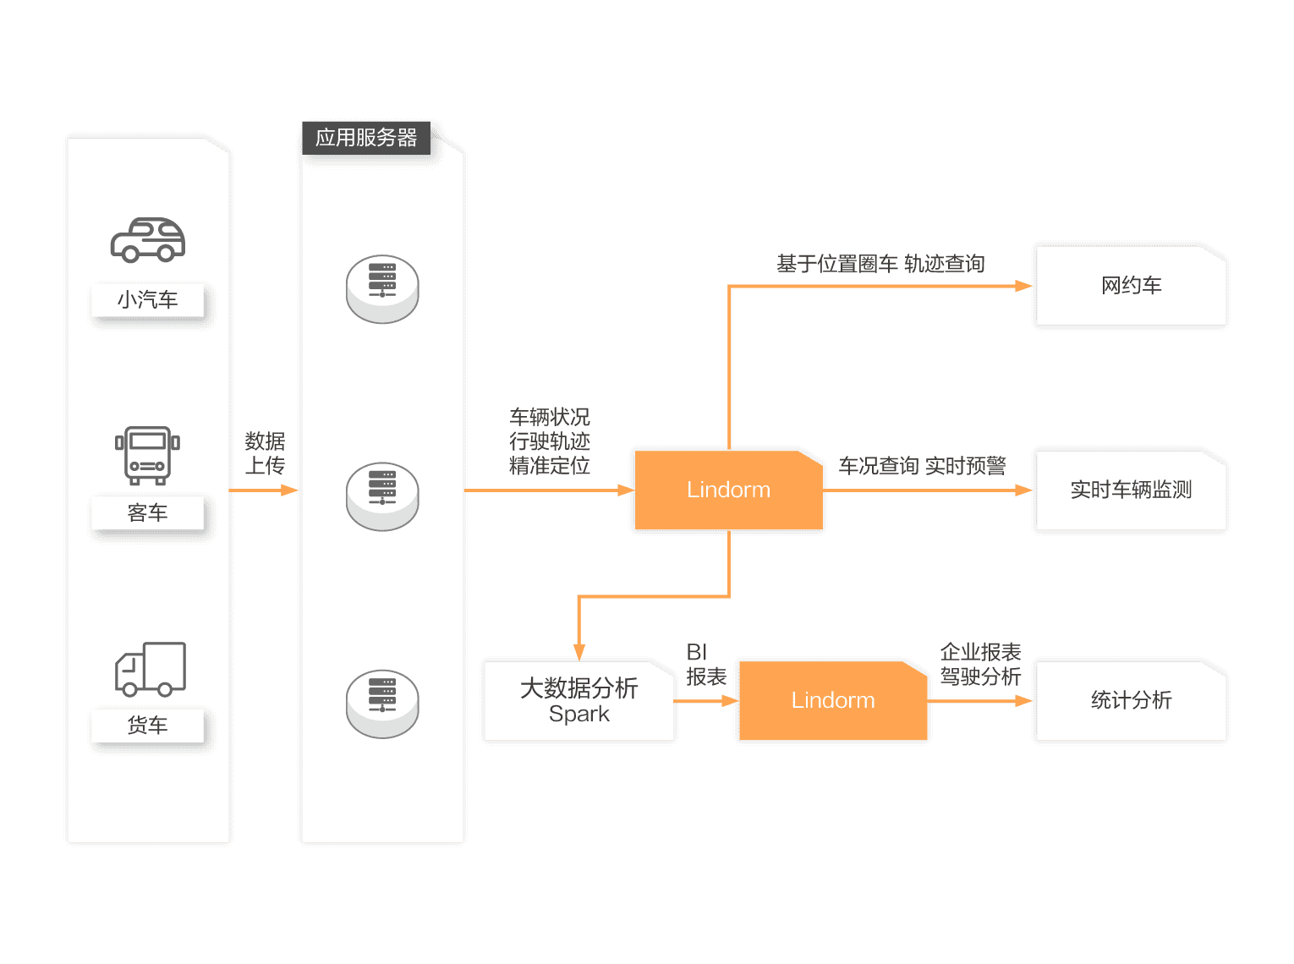

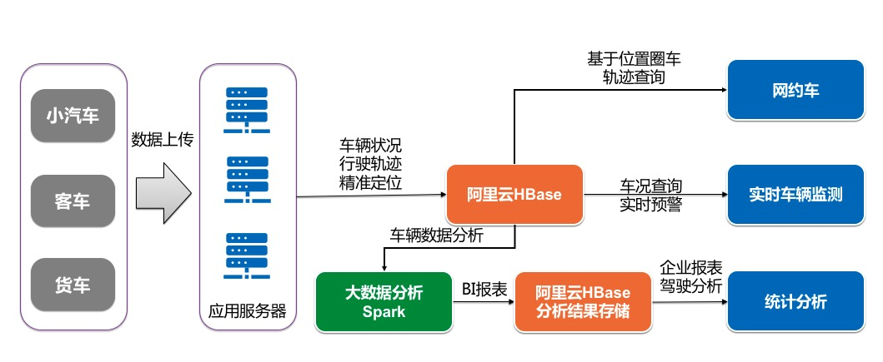

## 互联网社交：高效、稳定的社交Feed流信息存储（HBase和Lindorm版）

使用Lindorm存储社交场景中的聊天、评论、帖子、点赞等重要数据，提供易开发、高可用、延迟的能力，帮助您快速构建稳定可靠的现代社交Feed流系统。

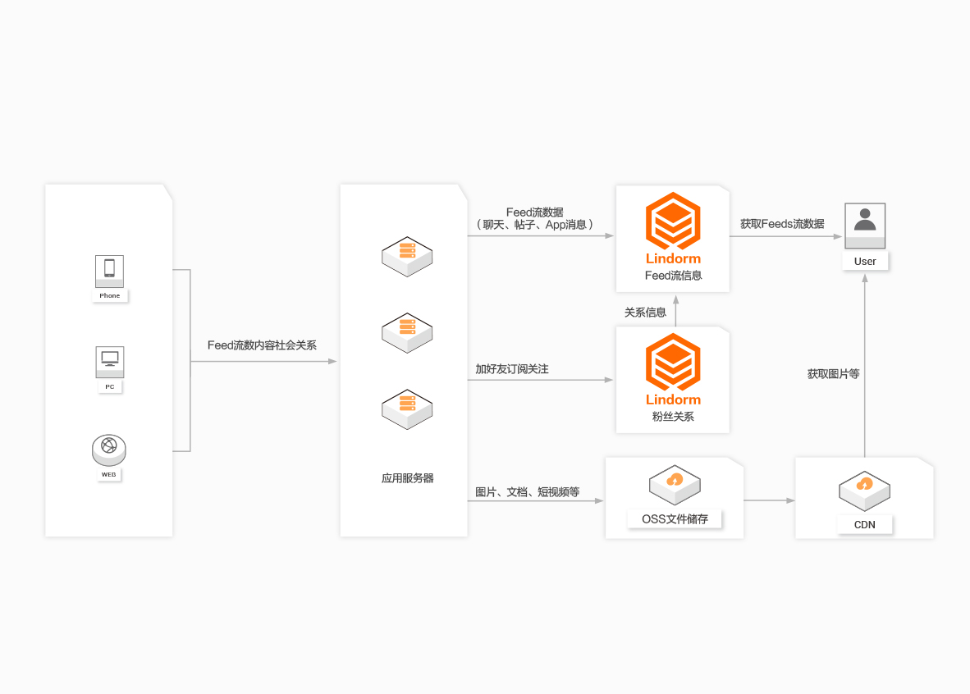

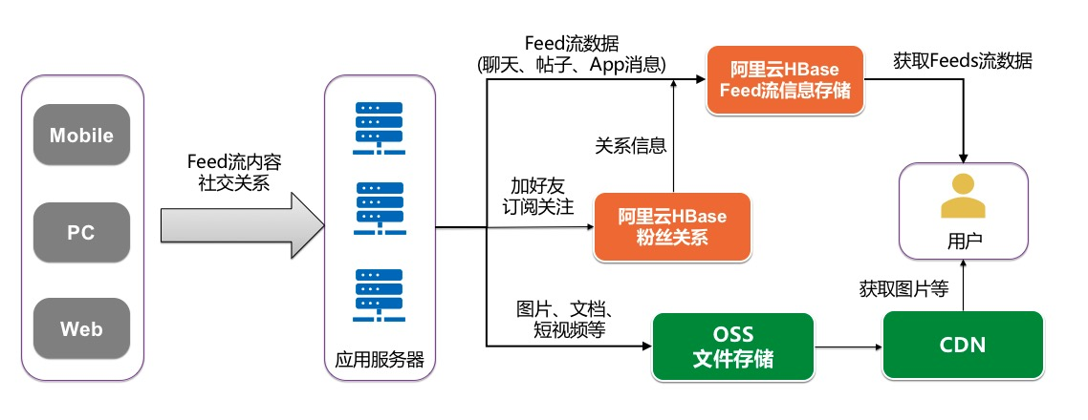

## 经典实时数仓场景

云原生数据仓库MySQL版具有高并发TPS的实时写入能力、以及面向SQL的海量数据快速分析能力。对于企业用户来说，只需要将数据接入云原生数据仓库MySQL版，即可用标准SQL或者可视化工具轻松分析与挖掘数据价值，而云原生数据仓库MySQL版最核心的优势就是查询速度快。

您可以通过[数据传输DTS](https://www.aliyun.com/product/dts?spm=a2c0j.8903112.cloudEssentials.37.6f4c16baS523Wh)将关系型数据库的业务表实时镜像一份到云原生数据仓库MySQL版，然后通过[Quick BI](https://www.aliyun.com/product/bigdata/bi)拖拽式轻松生成报表，或者通过[DataV](https://data.aliyun.com/visual/datav)快速定制您的企业实时数据大屏。

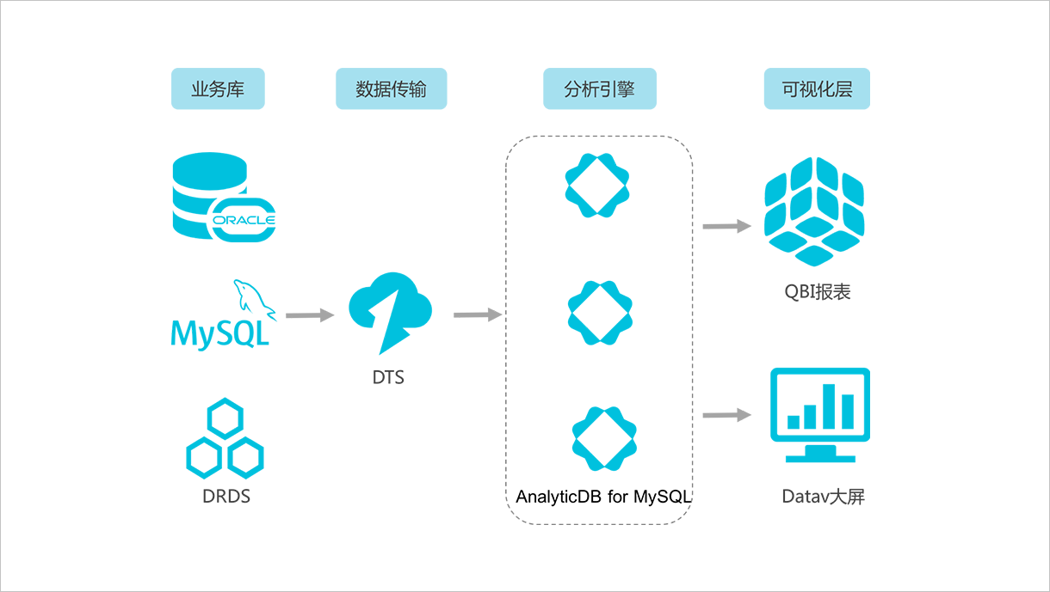

## 实时计算清洗回流场景

用户通常会将流计算清洗结果数据回流至MySQL等单机数据库，作为报表库来查询使用。当单机数据量或者单表数据量非常大时，传统的关系型数据库会出现报表查询卡顿的问题。云原生数据仓库MySQL版能够很好地解决卡顿问题，支持实时计算单表数据数高达千亿条，快速查询分析PB级实时报表，无需分库分表。

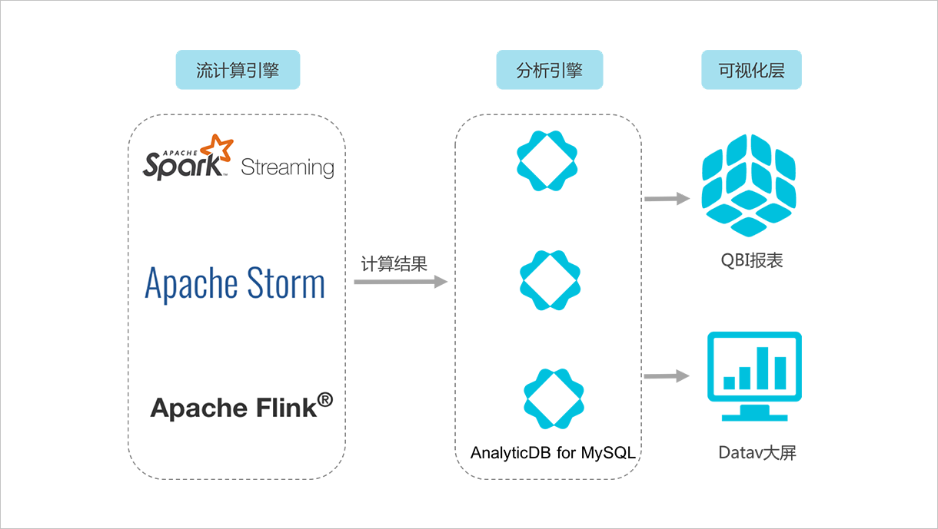

## 城市公交系统智能化

业务挑战

启迪公交（北京）科技股份有限公司（以下简称启迪公交）成立于2018年6月26日，是中国内地领先的智慧公交系统方案提供商和服务运营商。随着业务不断发展，启迪公交遇到了以下问题：

* 交易量大，并发大。启迪公交是北京市规模最大、车辆最多、车型和计费最复杂的城市公交系统，需要支撑北京市每天几千万笔市民的乘车相关数据，其中早晚高峰可达到每秒上千的并发量级。
* 数据源丰富。支撑北京市2万多辆公交车、车辆GPS机具以及传感器的IoT物联网数据。
* 数据量PB级。预计未来每年的平均数据存储、计算、分析和查询需求将达到PB级以上。

解决方案

针对接近PB级乘车数据和物联网平台数据的存储、计算、分析与查询需求，启迪公交通过多款阿里云数据库产品实现北京市公交系统的智能化。

[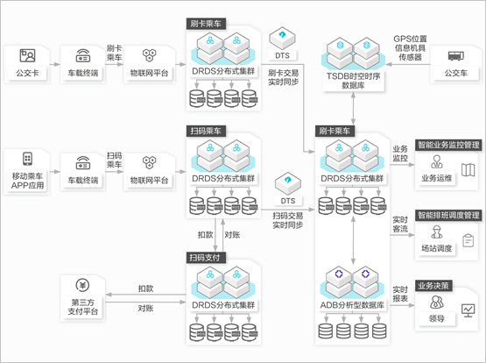](https://static-aliyun-doc.oss-accelerate.aliyuncs.com/assets/img/zh-CN/8254225951/p98580.png)

* 启迪公交采用分布式关系型数据库DRDS（Distributed Relational Database Service）构建全部业务系统，具备海量大数据的处理能力，同时支持高并发、高可用和高度可扩展的弹性伸缩能力。
* 票务管理工作台将用户检录的数据实时同步到[分析型数据库MySQL](https://help.aliyun.com/document_detail/93776.html" \o "随着企业IT和互联网系统的发展，产生了越来越多的数据。数据量的积累带来了质的飞跃，使得数据应用从业务系统的一部分演变得愈发独立。物流、交通、新零售等越来越多的行业需要通过OLAP做到精细化运营，从而调控生产规则、运营效率、企业决策等。)（AnalyticDB for MySQL）中，业务人员即可使用SQL进行自由灵活的计算分析，得出实时客流，然后结合公交车机具上传的监控信息进行实时分析，指挥车辆调度。

基于AnalyticDB for MySQL和DRDS建设的公交系统智能解决方案为启迪公交带来以下价值：

* 通过北京公交App，乘客能享受路线规划、站点查询、公交预报、定制公交、旅游等创新类服务。
* 通过智能业务分析系统，公交票务人员能够及时了解运营状态、结算报表和监控报警等信息。
* 通过智能实时客流系统自动分析客流情况，实时监控北京市2万多辆公交车的运行状态，结合车辆和机具运行状态生成调度方案，助力场站调度人员更加合理地制定调度排班方案。
* 通过实时大数据汇总分析系统，协助管理层人员制定更加快速有效的业务决策。

## 餐饮行业用户画像与精准营销系统

客如云隶属于时时同云科技（北京）有限责任公司，主要为餐饮店提供点餐和收银服务、为餐饮商户提供运营服务，在餐饮和点餐管理领域处于全国领先水平。在客如云业务发展中，以下问题急需解决：

* 商户隔天才能查看运营情况，导致连锁商户资源调配滞后，资源调配效率有待提升。
* 商户希望客如云可以提供更精准的客户画像，例如区分客户的年龄段、 消费习惯和消费层次等，以便区分目标客户群体，为不同类型的客户提供更贴心的餐饮服务，例如情侣套餐、经济套餐、满减打折券等。
* 在元旦、情人节、七 夕、圣诞等节假日以及点餐高峰时段，业务量飙升至平时的4倍，客户点餐和结账非常缓慢甚至经常失败。

解决方案

针对以上问题，阿里云制定如下解决方案。

[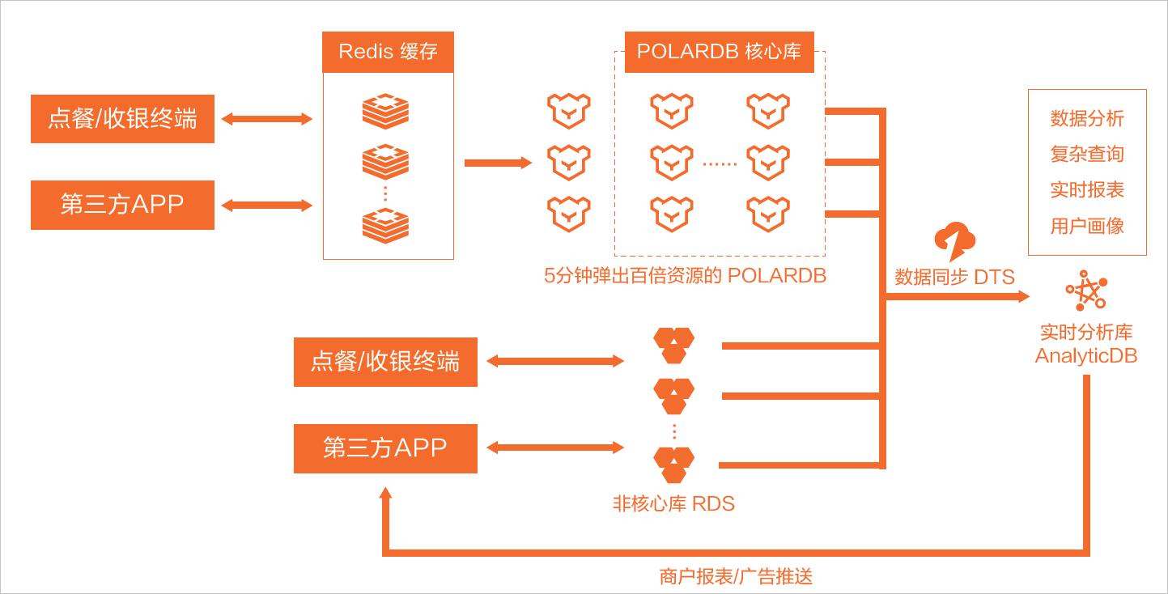](https://static-aliyun-doc.oss-accelerate.aliyuncs.com/assets/img/zh-CN/4484200951/p98612.png)

方案解读：

* 将原系统中分散使用Hive、HBase、kylin、TiDB处理的各类分析业务集中更换为[分析型数据库MySQL](https://help.aliyun.com/document_detail/93776.html" \o "随着企业IT和互联网系统的发展，产生了越来越多的数据。数据量的积累带来了质的飞跃，使得数据应用从业务系统的一部分演变得愈发独立。物流、交通、新零售等越来越多的行业需要通过OLAP做到精细化运营，从而调控生产规则、运营效率、企业决策等。)（AnalyticDB for MySQL）中，确保实时输出分析报表。
* 将业务库数据实时同步到AnalyticDB for MySQL中，商户运营报表每5分钟更新一次。
* 通过AnalyticDB for MySQL构建客户标签系统，开发客户画像分析业务。
* 将23个核心库更换为[PolarDB](https://help.aliyun.com/document_detail/58764.html" \o "PolarDB阿里云自研的有三个独立的引擎，分别100%兼容MySQL、100%兼容PostgreSQL、高度兼容Oracle语法，存储容量最高可达100 TB，单库最多可扩展到16个节点，适用于企业多样化的数据库应用场景。)，支持5分钟内最高弹性扩展出百倍资源，应对业务峰值。

客户价值

基于阿里云构建的精准营销方案为客如云带来以下价值：

* 新增报表服务盈利

推出商户报表VIP套餐，每一小时更新一次报表，该套餐当月为客如云带来超过千万元的收入。

* 新增客户画像业务新增客户画像精准营销服务，预计上线后每月销售额达到3000万元以上。
* 以2019年七夕为例，在点餐数量同比增加50%的情况下，平均下单时间仅需2秒，也没有遇到客户点餐、结账缓慢后者失败的问题。

## 新零售行业业务实时分析与BI报表分析方案

业务痛点

Flowerplus（花加）的业务主要涉及鲜花采购、售卖、物流，需要通过BI报表分析鲜花库存情况、采购链路、物流进展、业务转化率、商品售罄报警等，同时也要对海量用户订单进行业务分析。由此可见，Flowerplus对大数据分析的实时性要求较高，而传统的MySQL数据库无法满足这一需求。

复杂数据查询性能

使用传统MySQL数据库对订单、商品流量、采购、业务转化率以及商品售罄报警等分析时速度较慢，数据达到千万级或者亿级时，复杂查询报表返回很慢或者根本无法返回，无法正常支撑报表和BI业务。

数据实时性

部分报表对返回速度要求较高，要求秒级返回。

数据兼容性

Flowerplus原有系统中主要使用RDS MySQL、PolarDB MySQL、DRDS等MySQL生态数据库，Flowerplus的研发团队希望分析存储产品能兼容MySQL数据库语法，降低研发团队的使用成本。

弹性扩展存储空间

Flowerplus当前部分报表业务量数据已达到数亿级，未来可能超10亿，Flowerplus希望分析存储产品能够弹性扩展。

解决方案

针对上述Flowerplus遇到的业务痛点，阿里云制定以下方案。

[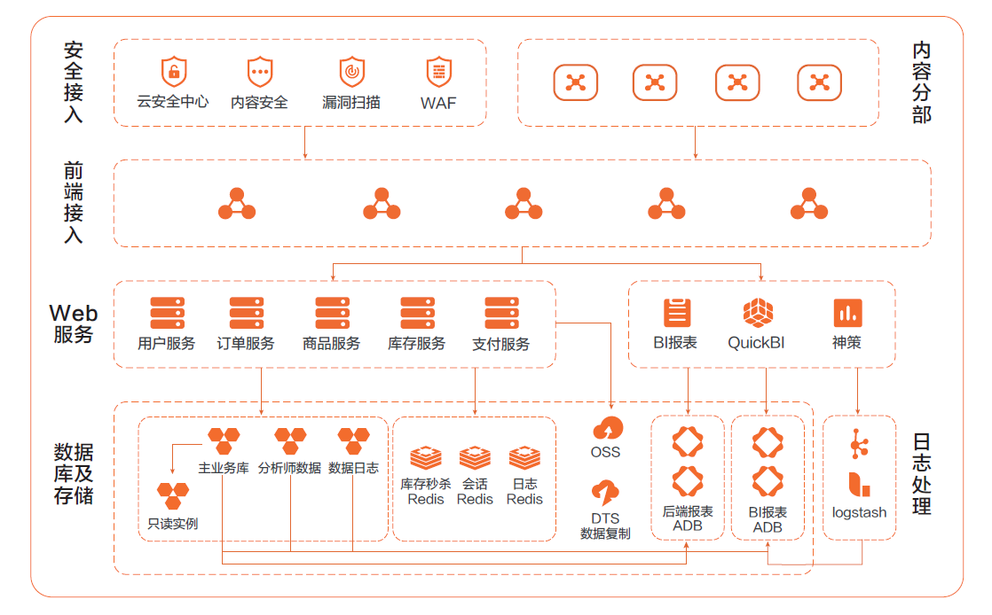](https://static-aliyun-doc.oss-accelerate.aliyuncs.com/assets/img/zh-CN/2184200951/p100051.png)

方案解读：

使用[分析型数据库MySQL](https://help.aliyun.com/document_detail/93776.html" \o "随着企业IT和互联网系统的发展，产生了越来越多的数据。数据量的积累带来了质的飞跃，使得数据应用从业务系统的一部分演变得愈发独立。物流、交通、新零售等越来越多的行业需要通过OLAP做到精细化运营，从而调控生产规则、运营效率、企业决策等。)（AnalyticDB for MySQL）替换MySQL进行OLAP（Online Analytical Processing）数据分析，提升业务报表和BI报表分析速度，确保业务报表和BI报表快速返回。

AnalyticDB for MySQL2.0和3.0均兼容MySQL语法，其中AnalyticDB for MySQL 3.0的技术架构和MySQL数据库更贴合。

通过增加节点提升AnalyticDB for MySQL的并发能力和并行计算能力，达到横向扩展的目的，保证在业务报表数据量和查询复杂程度提高的情况下，依然能够以相对稳定的返回速度执行报表查询。

客户价值

RDS MySQL+AnalyticDB for MySQL的HTAP（Hybrid Transaction and Analytical Process）数据库解决方案为Flowerplus带来以下价值：

通过AnalyticDB for MySQL的快速分析能力，提升Flowerplus的数据分析效率，帮助企业更加快速的进行业务优化。

通过AnalyticDB for MySQL进行报表分析时，数据分析性能提升了2~10倍，极大的提升了业务体验。

AnalyticDB for MySQL基于多节点集群架构，相比传统关系型数据库，具有更高的扩展性和灵活性，降低了Flowerplus由于数据量和访问量变大带来的维护成本。